105Web程式設計 期末上機考
請各題分別儲存成 學號_題號.html 然後放到以學號為名的目錄。

- (25pt)寫出一個簡單輪盤, 有5個數字, 旁邊有輪盤可以轉動, 預設籌碼為 100元, (a)(15pt)一次可以選擇 1-5 個數字來押注 5元, 押注之時籌碼必須立刻減少, 輪盤停止之時若押中則賠5倍 5 元。(b)(10pt)設置單數與雙數押注區，若中獎則賠兩倍。

- (20pt)動態新增移除 line，一開始有5行，每按下(a) 新增line就增加一行，而(b)移除line就隨機挑選一行來移除，一直到無法減少為止。
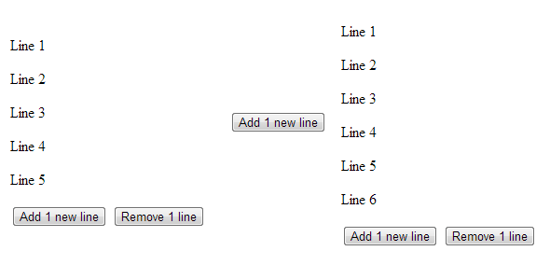

- (20pt)請利用 java script 寫一個跟平常時鐘完全逆轉的時鐘. (需有時針分針秒針, 且逆時針轉動) (盤面如下圖, 跟平常時鐘方向相反)
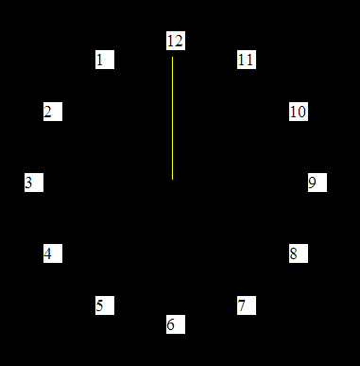

- (20pt)(a)請利用 java script 畫出YZU 英文字母,(10pt) (b)並且讓他能夠隨著 每50ms 旋轉 10 度(10pt)

- (15pt) 寫出3x3的表格，設置一個 “新增下方列” 按鈕，按下之後在最後增加一列。
